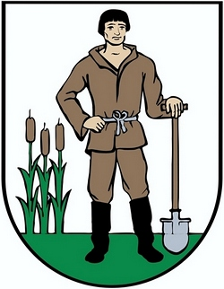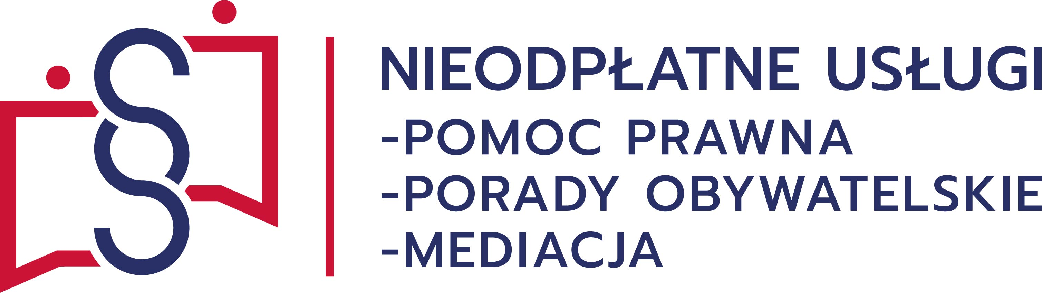

NIEODPŁATNA POMOC PRAWNA W 2024 R.
NIEODPŁATNA POMOC PRAWNA
I NIEODPŁATNE PORADNICTWO OBYWATELSKIE
NA TERENIE POWIATU NOWODWORSKIEGO W 2023 ROKU
Od 1 stycznia 2024 r. do 31 grudnia 2024 r. w Powiecie Nowodworskim funkcjonują:
- Punkt nieodpłatnej pomocy prawnej, w tym z zakresu nieodpłatnej mediacji, prowadzony przez radcę prawnego Jana Karolaka, na mocy porozumienia z Radą Okręgowej Izby Radców Prawnych w Gdańsku):
w Nowym Dworze Gdańskim przy ul. Warszawskiej 28 B
(budynek Sądu Rejonowego w Malborku – I piętro)
- rejestracja ON-LINE https://np.ms.gov.pl/pomorskie/nowodworski
- rejestracja tel. 500-019-812 w godz. 8.00-14.00
Poniedziałek | Wtorek | Środa | Czwartek | Piątek
8.00-12.00 | 8.00-12.00 | 12.00-16.00 | 8.00-12.00 | 8.00-12.00
- Punkt nieodpłatnej pomocy prawnej i nieodpłatnego poradnictwa obywatelskiego, w tym z zakresu nieodpłatnej mediacji, prowadzony przez organizację pozarządową – Stowarzyszenie Akcja Społeczna:
w Stegnie przy ul. Morskiej 11
(w Domu Pomocy Społecznej „MORS” w Stegnie)
- rejestracja ON-LINE https://np.ms.gov.pl/pomorskie/nowodworski
- rejestracja tel. 500-019-812 w godz. 8.00-14.00
Poniedziałek | Wtorek | Środa | Czwartek | Piątek
15.30-19.30 | 14.00-18.00 | 8.00-12.00 | 8.00-12.00 | 14.00-18.00
Osobom ze znaczną niepełnosprawnością ruchową, które nie mogą stawić się w punkcie osobiście, oraz osobom doświadczającym trudności w komunikowaniu się, o których mowa w ustawie z dnia 19 sierpnia 2011 r. o języku migowym i innych środkach komunikowania się (t.j. Dz. U. z 2017 r. poz. 1824 ze zm.), może być udzielana nieodpłatna pomoc prawna lub świadczone nieodpłatne poradnictwo obywatelskie, także poza punktem albo za pośrednictwem środków porozumiewania się na odległość.

